Instalación del sistema VisionU
Descarga del instalador
Para iniciar el proceso de instalación, acceda al enlace proporcionado y haga clic en “clic aquí” para descargar el archivo Instalador_VisionU_v1.0.rar. Una vez finalizada la descarga, guarde el archivo en el escritorio para facilitar su localización.
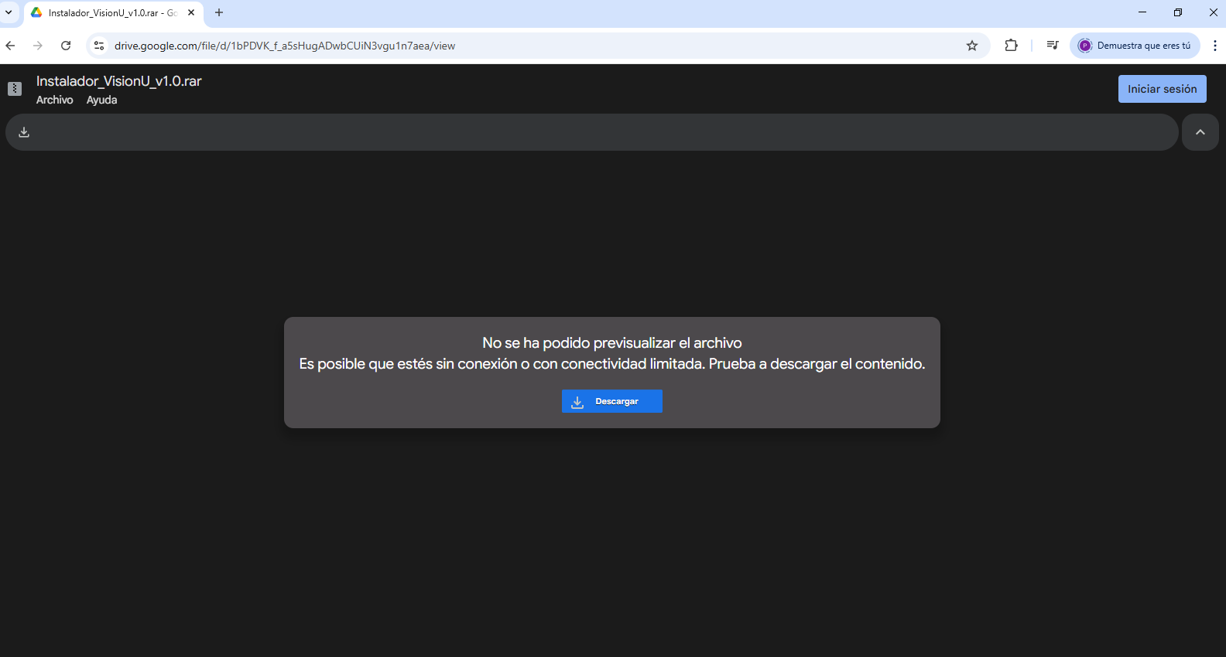
Figura 1 Descarga del archivo Instalador_VisionU_v1.0.rar desde el navegador.
Extracción del archivo
Ubique el archivo descargado en el escritorio. A continuación, haga clic derecho sobre Instalador_VisionU_v1.0.rar y seleccione la opción Extraer en “Instalador_VisionU_v1.0\”. Espere a que el proceso de extracción finalice correctamente. Al concluir, se generará una carpeta que contiene el archivo ejecutable Instalador_VisionU_v1.0.exe.
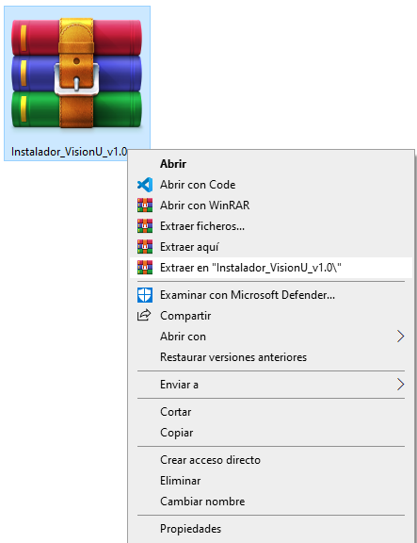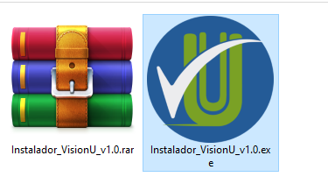
Figura 2 Proceso de extracción del archivo comprimido. Figura 3 Archivo ejecutable generado tras la extracción.
Ejecución del instalador
Haga doble clic sobre el archivo Instalador_VisionU_v1.0.exe para iniciar el asistente de instalación. En caso de que el sistema muestre una ventana de confirmación de seguridad, seleccione la opción Sí para continuar.
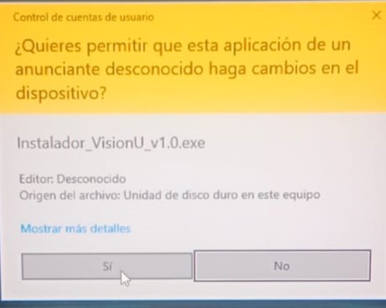
Figura 4 Ventana de confirmación de seguridad de Windows.

Asistente de instalación
En la ventana inicial del asistente, haga clic en Siguiente para continuar. En la siguiente pantalla, mantenga las configuraciones predeterminadas y vuelva a hacer clic en Siguiente.
Posteriormente, seleccione la opción Instalar para iniciar el proceso de instalación del sistema.
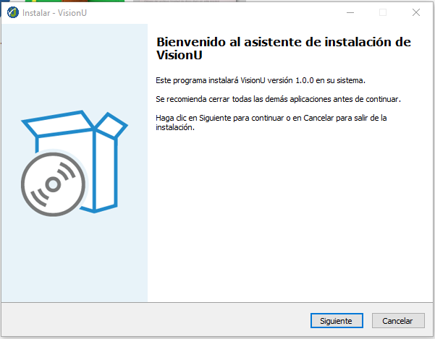
Figura 5 Pantalla inicial del asistente de instalación.
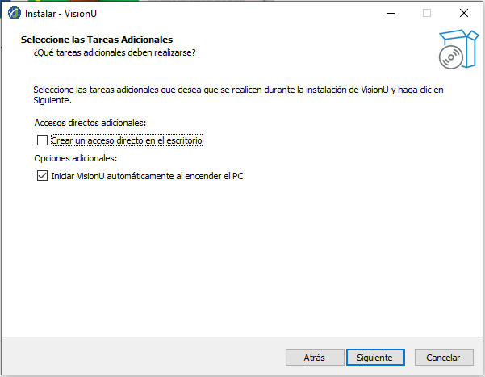
Figura 6 Confirmación de parámetros de instalación.

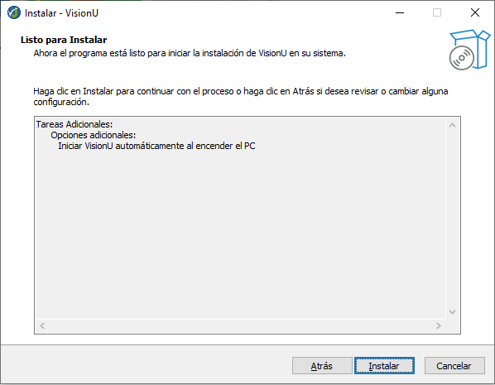
Figura 7 Inicio del proceso de instalación.
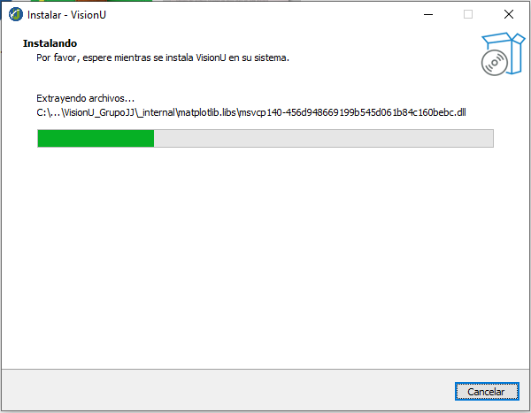
Figura 8 Proceso de instalación.
5. Finalización de la instalación
Espere a que el sistema complete el proceso de instalación. Una vez finalizado, haga clic en Finalizar para cerrar el asistente.
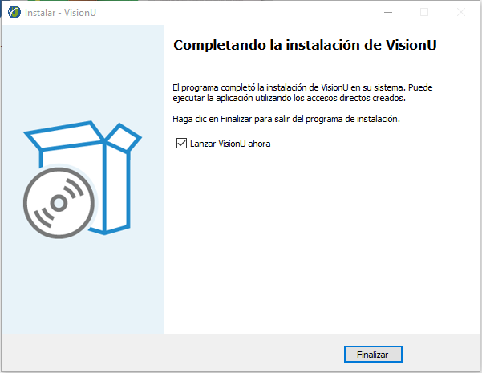
Figura 9 Pantalla de finalización del proceso de instalación.

Acceso al sistema e instalación como aplicación
Acceso desde el navegador
Abra el navegador Google Chrome y, en la barra de direcciones, ingrese la siguiente URL:
http://localhost:5000/
Al cargar la dirección, se mostrará la pantalla principal del sistema Premarcado VisionU.
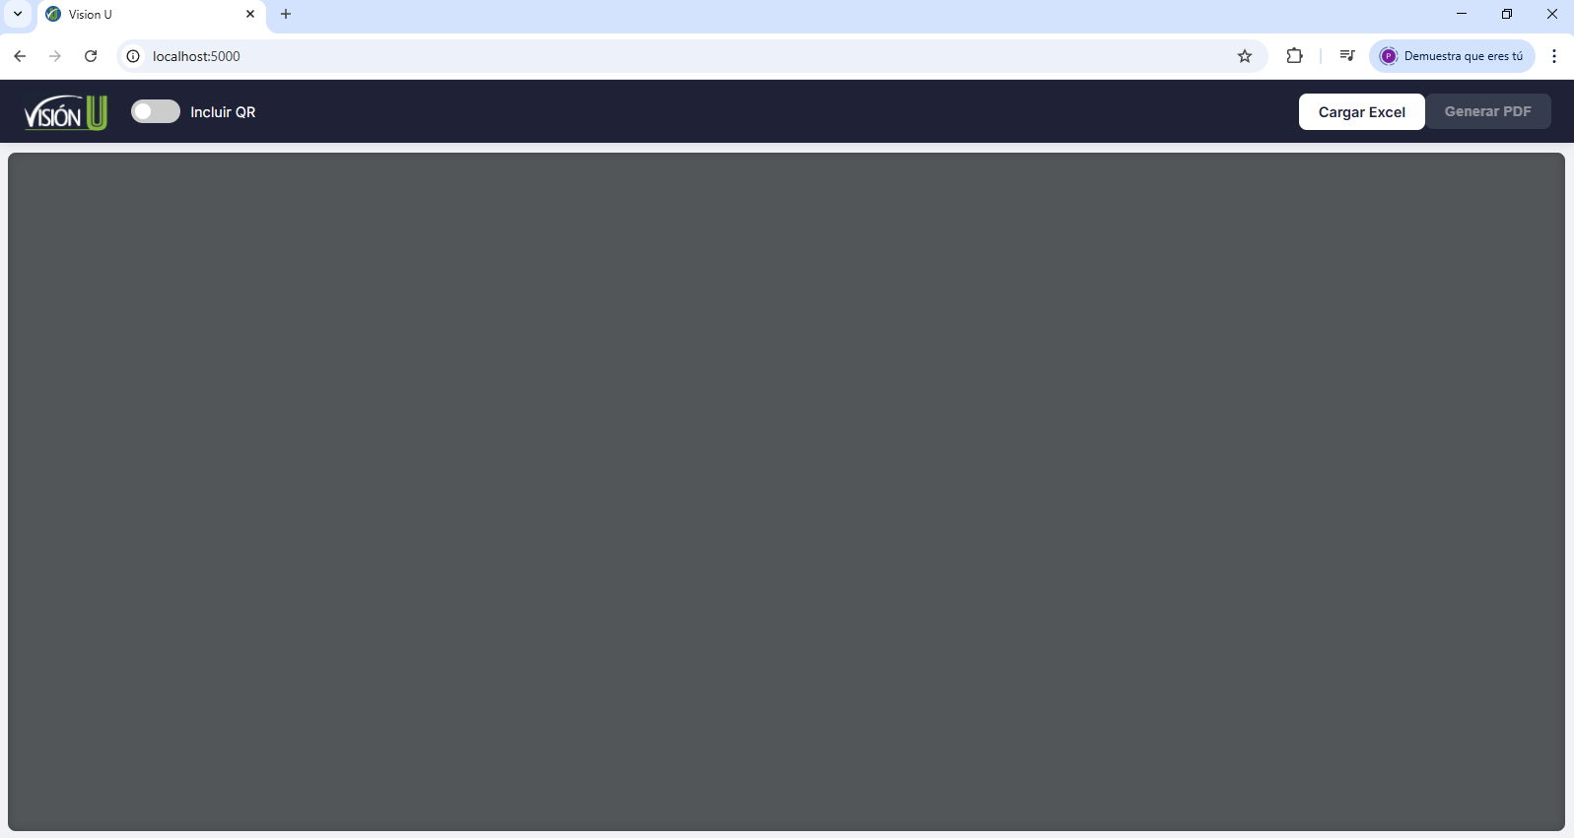
Figura 10 Pantalla principal del sistema VisionU en el navegador.
Instalación como aplicación
En la parte superior derecha del navegador, haga clic en el ícono de los tres puntos (︙). A continuación, seleccione la opción Enviar, guardar y compartir y luego haga clic en Instalar página como aplicación. Cuando aparezca el cuadro de diálogo, seleccione la opción Instalar para confirmar la acción.
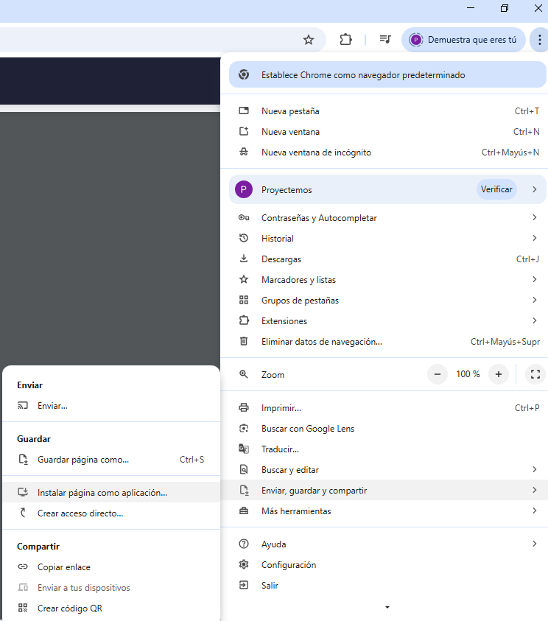
Figura 11 Menú de opciones de Google Chrome.
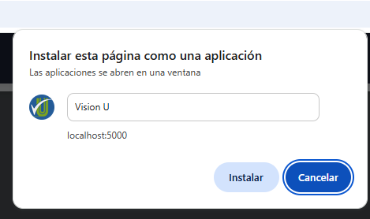
Figura 12 Confirmación para instalar la página como aplicación.
Instalación completada
Una vez realizado este paso, el sistema quedará correctamente instalado y disponible como una aplicación independiente en el equipo del usuario.
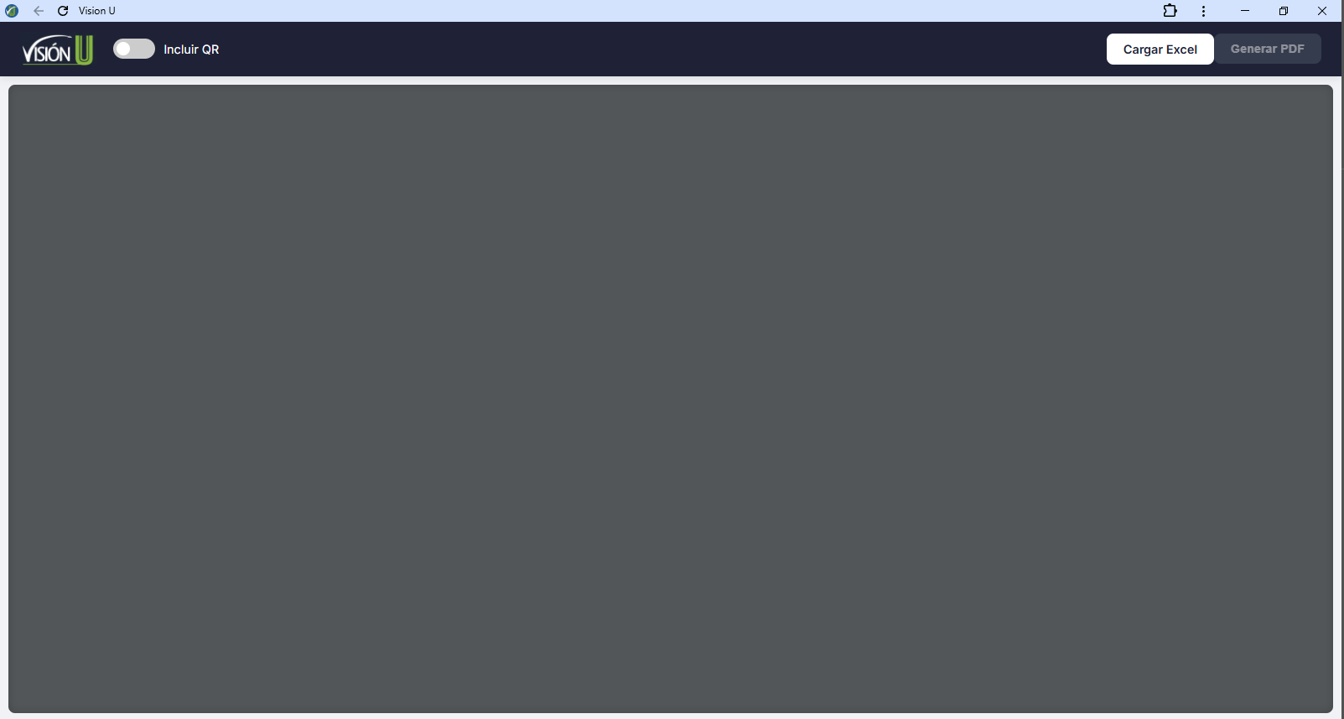Figura 13 Aplicación VisionU instalada y lista para su uso.

